Муниципальное бюджетное дошкольное образовательное учреждение
«МБДОУ ЦЕНТР РАЗВИТИЯ РЕБЕНКА – ДЕТСКИЙ САД №44» г. Саратов

Методическая разработка на тему: Изготовление дидактических игр с математическим содержанием «Шашки».

Воспитатель
Сундетова Д.М.

Саратов 2020

Аннотация

Шашки – игра, которая тренирует внимательность, прививает усидчивость и нацеленность на победу. Хорошим возрастом для обучения считается старшая группа детского сада. Именно в возрасте 4-5 лет стоит тренировать детей, развивать у них наглядно образную и прогностическую функцию ума, приучать к логическому мышлению. Давайте поговорим в этой статье о том, как научить ребенка играть в шашки с нуля.

ОСНОВНАЯ ЧАСТЬ.

Назначение: создание настольной игры – шашек из бросового материала в качестве подарка или на детскую выставку.
Цель: изготовление шашек своими руками в домашних условиях.
Задачи:
- развивать индивидуальные творческие способности, художественный вкус, фантазию и воображение, пространственное мышление, конструктивные навыки;
- воспитывать усидчивость и аккуратность, трудолюбие;
- совершенствовать умения и навыки работы с бросовым материалом.

Польза игр в шашки в детском саду:

Актуальность.
Шашки — это не просто интересные игры, позволяющие увлекательно провести свободное время. Они способны принести дошкольникам разностороннюю пользу:
- Совершенствуют логическое и абстрактное мышление. Ребёнок учится просчитывать свои будущие действия, предугадывать реакцию противника, в уме проигрывает различные комбинации.
- Развивают память и пространственное воображение.
- Вырабатывают усидчивость, собранность, развивают внимание, помогают гиперактивным детям стать более спокойными, сосредоточенными, уравновешенными.
- Игры в шашки всегда подразумевают соревнование, своего рода борьбу, каждую партию неизбежно сопровождает определённое волнение. Всё это закаляет детский характер и психику.
- Ребёнок привыкает адекватно относиться к неудачам, не расстраиваться, а анализировать их причины.
- При креативном подходе воспитателя игры способны развивать фантазию и творческие способности дошкольников.
- Воспитывают самостоятельность в принятии решений.
- Данные настольные игры предполагают совместную детскую деятельность, поэтому способствуют социализации, развитию навыков общения, приучают дошкольников доброжелательно относиться друг к другу. Ведь мнение, что шашки и шахматы — это тихие игры, является заблуждением. Дошкольники не умеют скрывать свои эмоции, а чаще всего рассуждают вслух, проговаривают ходы, делятся впечатлениями.

Рекомендации к проведению занятий по играм в шашки в ДОУ
Оптимальный возраст для приобщения дошкольников к шашкам— 5 лет (то есть старшая группа). Внимание детей на этом этапе становится уже довольно устойчивым, начинает формироваться наглядно-образное мышление, умение прогнозировать ситуацию. Ребёнок обретает способность решать достаточно сложные задачи.
Некоторые школы раннего развития предлагают обучать малышей играм в шашки с трёх, а то и с двух лет. Однако на деле такие занятия представляют с собой просто манипуляции с фигурами (они используются не по прямому назначению). Подобные задания дети раннего возраста могут выполнять и с другими предметами.
Несмотря на возросшую усидчивость старших дошкольников, играть в указанные настольные игры не рекомендуется более 25 минут (в подготовительной группе — 30 минут). Иначе наступит неизбежное утомление, и ребёнок потеряет интерес, а то и вовсе не захочет больше заниматься с шашками. По этой же причине не стоит проводить такие занятия ежедневно — двух раз в течение недели будет вполне достаточно (делать это можно и в вечернее время). Когда же дети, действительно, увлекутся игрой, они могут играть в шашки и шахматы чаще по своему желанию.
Недопустимо заставлять воспитанников играть в новые для них игры: педагог должен сделать так, чтобы они сами этого захотели. В любой группе всегда есть наиболее активные и любопытные ребята, которым интересно всё новое. Пусть вначале они включатся в работу, а остальные малыши, глядя на них, также увлекутся шахматами и шашками.
Процесс обучения непременно должен проходить в интересной, ненавязчивой форме. Всё должно быть предельно доступно. К примеру, правила игры можно донести до ребят в виде сказки или стихотворения, которое легко заучить. Особенно важно первое занятие: оно должно быть ярким и запоминающимся. Например, это может быть весёлая история про приключения фигур.
Когда ребята освоят необходимые правила, и больше времени можно будет уделять практике, воспитатель должен продумывать, как именно разбивать детей на пары. Каждый ребёнок должен играть и с более сильными игроками, и с более слабыми. Ведь если у малыша будут одни только победы, он не научится самоанализу, принятию неудач. После лёгких побед неудача может восприниматься очень болезненно. Частые же проигрыши, в свою очередь, могут снизить самооценку ребёнка и негативно повлиять на стремление заниматься шашками или в дальнейшем.
Каждого воспитанника необходимо регулярно хвалить: за правильно сделанный ход, за победу. А вот критиковать за проигрыш просто недопустимо: это отобьёт интерес к игре и к другим занятиям соревновательного характера. Наоборот, нужно приободрить малыша, научить его воспринимать поражение спокойно, сдержанно: нужно не обижаться, а делать выводы, анализировать свои ошибки. Педагог должен убедить воспитанника, что в другой раз у него всё непременно получится, что для появления результатов важно много тренироваться.
Поскольку занимаясь с шашками, дошкольник учится размышлять, принимать решения, то ни в коем случае не следует торопить его сделать ход. Ведь ребёнок сам несёт ответственность за собственные действия. Также нельзя подсказывать детям ходы: помогает воспитатель тактично, не напрямую (например, можно сказать «подумай ещё», «может быть, есть другой вариант?»).
После игры педагогу следует подробно разобрать с детьми их типичные ошибки. Ребята должны научиться из множества возможных ходов выбирать оптимальный в данной ситуации.
Для занятий в ДОУ понадобится по одному комплекту шашек на каждую пару воспитанников. Если нет необходимого оборудования, то играть ребята могут по очереди, разделившись на 2 группы. Также можно приносить настольные игры из дома.
Интересная идея — выделить в детском саду специальную шахматную комнату, оформив её соответствующим образом (подходящие обои, шторы и пр.). Если нет такой возможности, то желательно организовать в группе уголок шахмат и шашек.
Желательно приобрести для группы большую магнитную доску, к которой будут крепиться шашечные фигуры. В этом случае объяснять ребятам правила игры и конкретные тактические моменты будет намного проще. Такое оборудование позволит задействовать сразу всех дошкольников, не позволяя им скучать.

Приёмы обучения дошкольников игре в шашки
Обучение дошкольников игре в шашки также проводится по принципу от простого к сложному. Вначале ребятам демонстрируется доска и фишки двух цветов. Затем они учатся правильно расставлять фигуры только на чёрных клеточках. Самое же основное для педагога — чётко сформулировать саму суть игры: она в том, чтобы продвигая свои шашки, перекрыть противнику все ходы и уничтожить его фигуры. Усвоить эти правила поможет такое стихотворение:
- Начинать бой можешь смело —
Первый ход всегда за белой!
Шашки медленно, но метко
Шагают лишь по чёрным клеткам!
Наверно, шашкам не везёт,
Что ходят шашки лишь вперёд!
Знают все: и стар, и млад,
Шашкой бьём вперёд-назад!
Шашка соперника сразу погибнет,
Если твоя её перепрыгнет!
Поля вдруг конец настанет,
Сразу шашка «дамкой» станет!
Чтоб твою «дамку» не поймали,
Ход её по всей диагонали!
Цель игры — побить «врагов»
И чтоб им не было ходов!
Ключевая цель обучения заключается в том, чтобы дошкольники научились видеть из множества ходов наиболее целесообразный в данной ситуации, а также предвидеть ходы противника. Чтобы воспитанники поняли суть игры, вначале они могут тренировать ходы на поле с меньшим числом клеточек и, соответственно, с меньшим числом шашек. А уже потом можно приступать к игре на стандартной доске.
Объясняя правила шашечной игры, педагог также может использовать образность. Например, он сообщает ребятам, что среди фигур бывают герои, настоящие бойцы — простые шашки, которые добравшись до противоположного края поля, превращаются в дамки (перевёрнутые фишки). Эта самая сильная фигура, которая может ходить по всей диагонали, побеждая шашки противника.
Усилить интерес к игре также поможет необычное оборудование. Это могут быть большие напольные шашки с надувным полем (прекрасный вариант для летнего времяпрепровождения на улице), а также различные креативные наборы с необычными фигурами и доской.
На занятиях воспитатель обязательно расширяет кругозор дошкольников — сообщает им занимательные сведения из истории шашек, к примеру, такие:
- Точно неизвестно, где придумали шашки. По одной из версий, это было в Древнем Египте. Игру любили фараоны, и считалось, что её придумал тот — бог мудрости.
- Древние греки верили, что игру придумал бог Гермес, который покровительствовал торговле, ловкости, красноречию. Он предложил богине Луне сыграть с ним с условием, что в случае победы получит от неё 5 дней. Гермес одержал победу и прибавил эти 5 дней к году: с тех пор он стал составлять 365 дней.
- В древности вместо шашек использовались круглые камешки двух оттенков.
- Фишки символизируют собой 2 армии, которые сражаются. Отступление невозможно: поэтому шашки идут только вперёд. Когда одна фигура бьёт другую, она перескакивает через неё — точно так же в битве победивший воин перешагивает через поверженного, чтобы продолжать сражаться дальше.
- В средние века обучение шашечной игре входило в обязательную программу подготовки рыцарей. Таким способом им прививали навыки ведения рыцарских поединков, необходимые будущему воину.
- На Руси шашки стали популярны с X века. Первоначально они изготавливались из глины и камня, в том числе янтаря.
- В отличие от шахмат, у каждой нации была своя разновидность шашечной игры (например, разное число клеток на поле и немного разные правила). Но это имело недостаток — игроки из разных стран не могли участвовать в международном состязании. И поэтому около столетия назад в Голландии создали международный вариант игры под названием «Стоклеточные шашки».
Ребятам будет интересно послушать сказки про шашки. Можно предложить такие варианты:
- «Иванушка-дурачок и Змей Горыныч». В одной деревне жили братья Степан, Демьян и Иван-дурак. Весь день они работали, а вечером ходили на посиделки или же устраивали кулачные бои. Только Иван вечерами садился на расчерченную доску и играл сам с собой в шашки, передвигая белые и чёрные камушки. Как-то раз братья отправились за грибами и заблудились. К ночи вышли они к поляне, где стояли белокаменные хоромы с открытой дверью. Там оказалась старая прислужница. Она накормила молодцев и сказала, чтобы они скорее уходили: ведь это дворец Змея Горыныча, скоро он прилетит и заставит их играть в шашки, обыграет, а потом съест одного за другим. Тут с грохотом домой заявился страшный Змей и стал по очереди играть с братьями в шашки (старуха принесла богатую доску с золотыми и серебряными клеточками и чугунными фигурами). Старшие братья проиграли, сидят, заливаются горючими слезами. А вот Иван выиграл — сыграл так, что у Змея глаза на лоб вылезли от удивления. И пришлось ему отпускать молодцев домой.
- «Королевство шашек». В шашечном государстве правила королева Дамка. А жителями страны были чёрные и белые шашки. Они жили очень дружно и очень любили проводить шашечные турниры. Побеждали то чёрные, то белые, и все были счастливы. Но поблизости от этой замечательной страны жил злобный колдун Домино. Любил он играть в свою игру, причём всегда хотел лишь выигрывать, добивался победы любой ценой — волшебством и обманом. Никто поэтому не хотел с ним играть. Волшебник страшно завидовал Дамке и её подданным и однажды он заколдовал их королевство. Все жители разом забыли правила шашечной игры. Шашки стали спорить друг с другом, даже воевать — хотели силой добыть победу. Дамка хотела успокоить жителей, но она тоже забыла правила игры. И тогда правительница издала указ: кто напомнит правила игры и наведёт порядок в королевстве, то навеки будет его почётным гражданином и получит золотую медаль. Далее воспитатель предлагает дошкольникам напомнить королеве и её жителям важные правила игры в шашки.
Используя шашки, педагог может предложить воспитанникам эстафету. Это повысит интерес к изучению игры, внесёт оживление и создаст замечательный эмоциональный настрой. Ребята делятся на 2 команды, перед каждой лежит доска, а рядом — шашки. Каждый игрок берёт в руки шашки. По сигналу педагога каждая пара бежит к полю и ставит фигуру на клетку, которую называет воспитатель. Победителем становится команда, которая быстрее справилась с заданием и не сделала ошибок в расстановке фишек.

Содержание работы
- Нам потребуются:
24 игрушки;
- 24 деревянных основы;
ножницы;
- Материал для изготовления рамки;
- клеевой пистолет;
- клей;
- картон;
- тонкая кисть №2;
- широкая кисть;
- краски;
- нож с широким лезвием.

Перспектива использования игры в шашки.
Апробировать предложенные технологий с использованием элементов шашечной игры в математической работе с детьми всех возрастных категорий. В процессе апробации периодически проводить анализ рационального, функционирования данных технологий (вносить поправки, корректировать с учетом возраста, особенностей поведения). Доработать предложенную систему работы, подходя к ее реализации, творчески и педагогически грамотно, потому что количество игр, предложенных в опыте, не исчерпывают всего богатства игровых ситуаций, создаваемых в рамках заявленной темы. 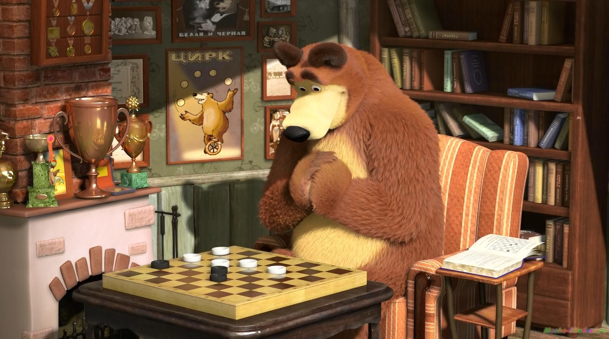

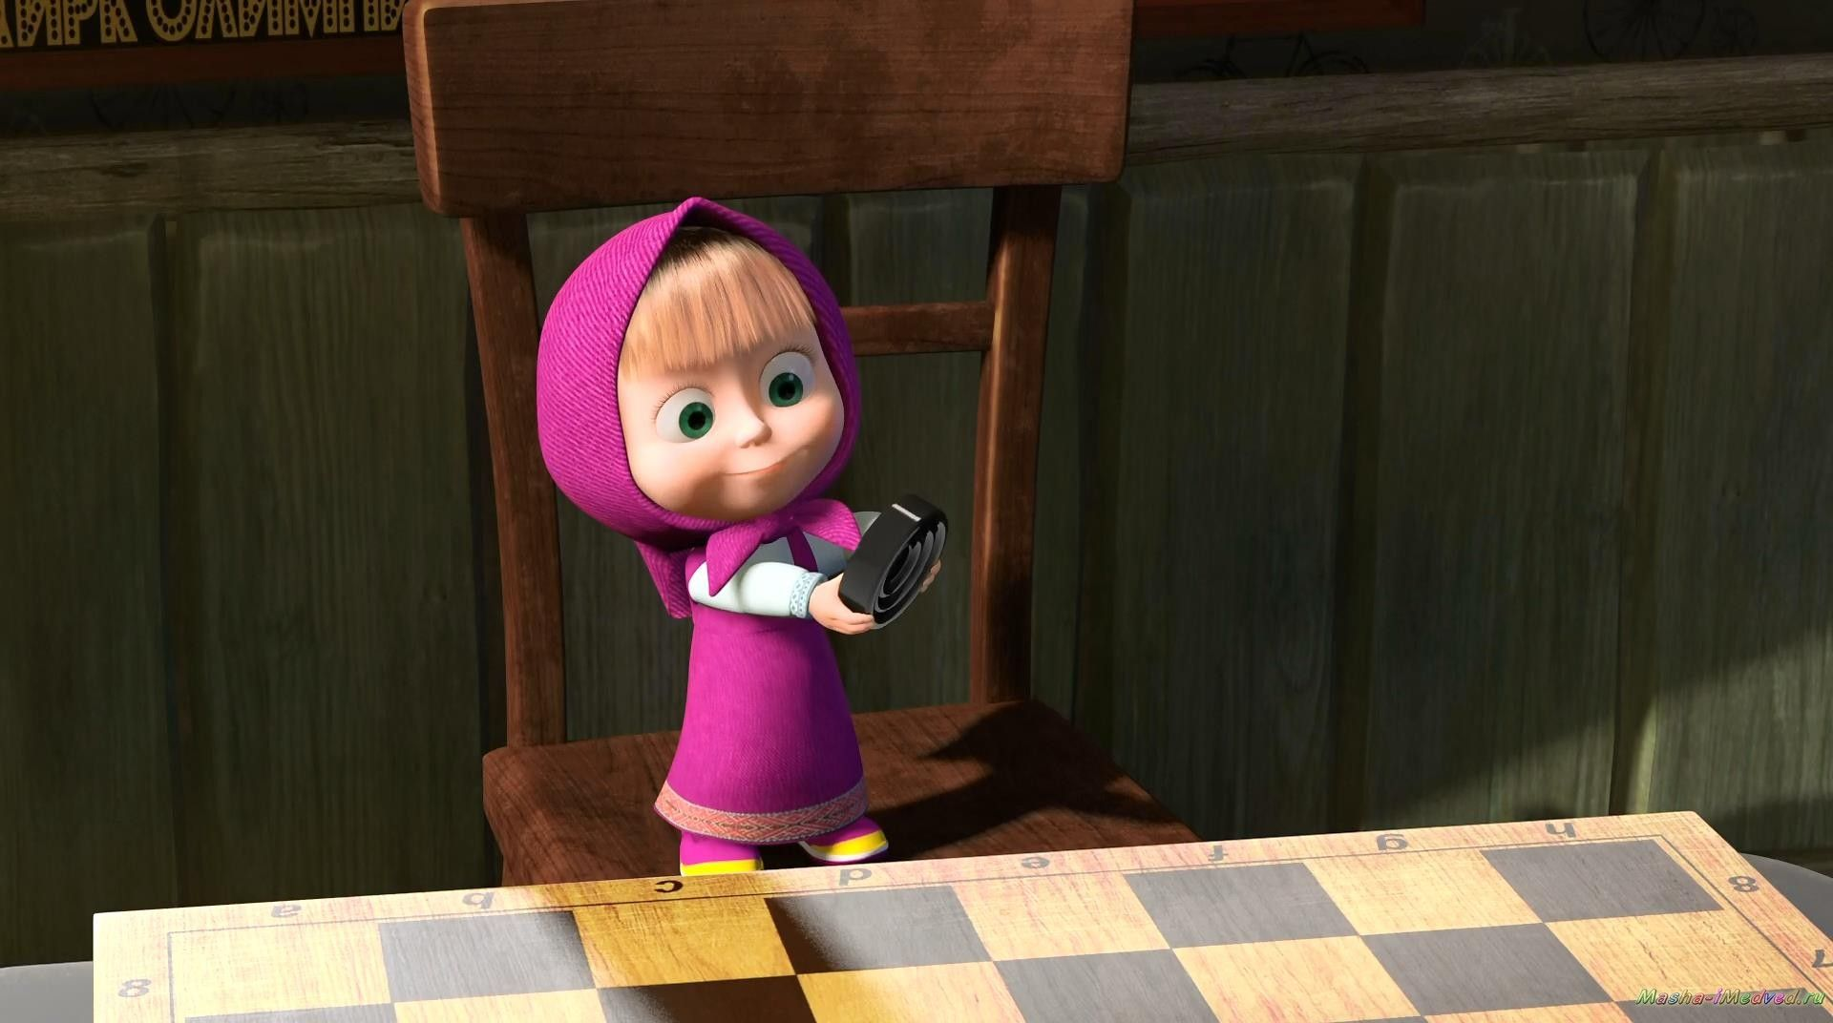

Список литературы:
1. Герцензон Б., Напреенков А. Шашки – это интересно. – СПб.: Литера, 1992. – 250 с.
2. Е. Агаева Формирование элементов логического мышления: старший дошкольный возраст // Дошкольное воспитание. - 1981. - № 1. - с. 38-40 14.
3. Шашки для детей/ В.К.Погрибной, В.Я.Юзюк. Изд. 2-е, перераб. И доп. – Ростов н/Д: Феникс, 2010. – 137 с.

